iHeir-15中和型除臭液

【产品介绍】
iHeir- 15中和型脱臭液是天然植物提取液、缩氨酸酵素、纳米微生物除臭胶元体、10万级中和调节素的复合体，为生物触媒系统， 使用后能在土壤中完全退化、分解，安全无残留物，并且可以促进有益细菌生长，将油脂堆积物或污染物质分解、乳化，并促进氧化而达到除臭的效果，瞬间中和去 除各种臭味和其它微生物的异味，且效果持久，不反弹。利用天然表面活性物质，酵素以及多种植物提取液的作用，中和分解消除烟味、酒味，垃圾，甲醛油漆等异 味，抑菌，清新空气，效果显著，彻底降解化工溶液、油漆、涂料、塑胶、皮革、地毯等织物内的有机污染，消除异味。iHeir-15中和型除臭液完全符合欧美环保各项检测标准，无 毒、对人体无任何伤害作用，深受广大消费者的好评。

【产品优势】
1、超高浓缩，经济适用
iHeir-15中和型除臭液采用超高浓缩配制，稀释倍数高，运行成本低，经济适用。
2、快速高效，效力持久
iHeir-15中和型除臭液喷洒后可数秒去除垃圾臭味，速度快，效率高，在除臭时可同时抑制细菌的生长、繁殖，使除臭维持时间更长。
3、天然环保，安全放心
iHeir-15中和型除臭液从多种植物萃取，无毒、无可燃性、无腐蚀性、无刺激性、天然环保，符合时代理念。
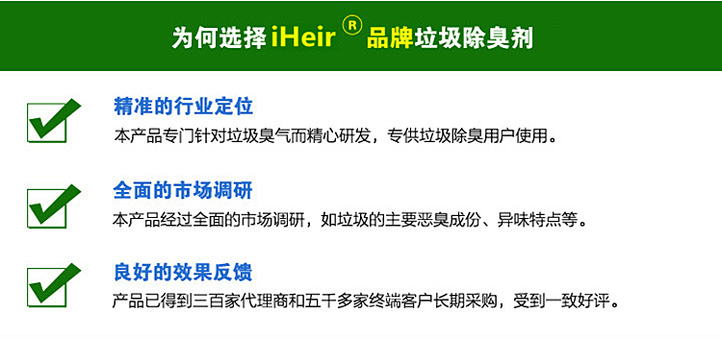

【产品特点】
1．水基配方，无刺激性，不含酒精等有机挥发物质，在有明火或通风不良的场所亦可以使用。
2．不刺激皮肤，不氧化，不具可燃性，
3．当臭气湿度>85%时是脱臭的首选。
4．适用于常溫，理想温度为36℃，高温限度为215℃。

【适用范围】
1.被污染的空气或液体之脱臭与洗净、净化。
2.皮革制品产生异味脱臭。
3.特别是适用于烟酒的异味。
4.垃圾压缩站、垃圾填埋场、污水处理厂脱臭.
5.洗净塔的脱臭与污染的去除。
6.排水道配管设备和其他输送媒体的脱臭与洗净。
7.化工原料的异味脱臭中和。
8.加湿机供给用水的处理。
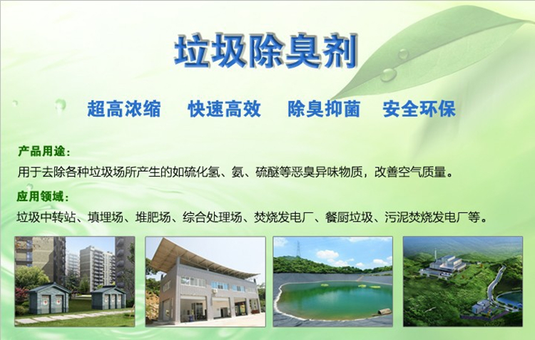

【使用方法】
1、简易工具人工喷雾
使用一些简单的喷洒工具，如喷雾器等进行人工喷雾除臭。
2、专业设备高效喷洒
使用较专业化的垃圾除臭设备，如喷洒车、风炮等装置，对垃圾臭味区域进行喷洒，较多用于垃圾填埋场等大型场所。
3、配合喷淋塔、洗涤塔使用
针对部分垃圾臭气有收集并已安装喷淋塔的用户，可直接将iHeir-15中和型除臭液按使用说明添加到循环水箱中使用即可有效除臭。

包装：25KG/桶。
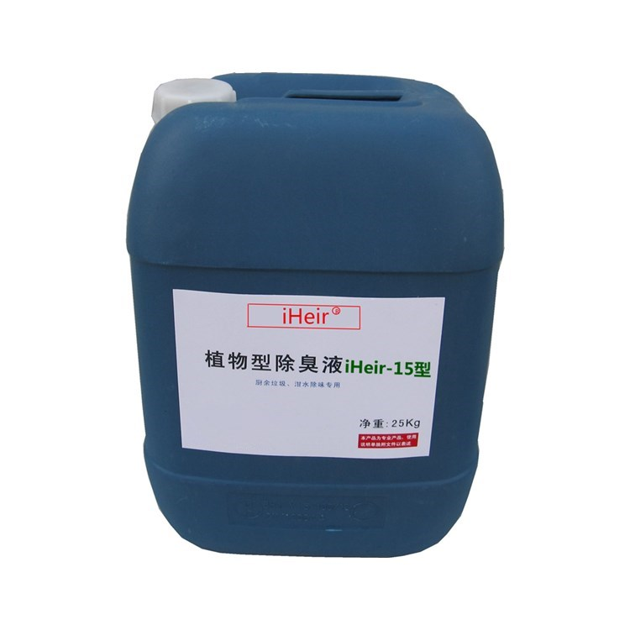
贮存：至于室内阴凉存放。
运输：本品为非危险化学品、安全常规运输。

【注意事项】
1．零度会冻结，不分解，解冻后效果不失。
2．通常以水稀释20-100倍，可有效使用。
3．不能使用有机或无机溶剂，以免影响效果。

